智能视频原型说明书

修改时间： | 修改人： | 改后版本： | 备注：
2009-12-18 | 贺亮 | 1.0 | 初版
2009-12-21 | 贺亮 | 1.1 | 1.修改某些语病  2.IV规则添加菜单多了个开始某路的智能分析  3.添加一节分析整个UI的框架及操作流程（第五节重构）
2009-12-24 | 贺亮 | 1.2 | 1.删除与原型没直接关系的章节。  2.添加规则采用举例方式。规则添加单独一个新的文档说明（ IVS功能原型-规则添加编辑.doc）

目录
一、 项目背景 3
二、 术语和概念解释 3
三、 现有的功能及解释 3
四、 项目功能 3
a) 功能结构图： 3
b) 功能列表： 4
五、 界面框架 5
a) Live的主要功能： 5
b) 主智能配置界面的主要功能： 5
c) 主智能配置UI的组成： 5
六、 UI具体介绍（不包含Rule添加和编辑） 5
a) Live 5
b) 主智能配置UI 6
c) 智能视频规则配置UI 6
d) 智能视频报警输出配置UI 8
e) 智能视频报警时间有效性配置UI 8
f) 智能设备的资源复用配置UI 10
附录一 现有智能的功能及解释 11

- 项目背景
- 是一个崭新的概念
- 拥有成熟核心算法的厂商不多且基本都在国外
- 国内市场上的产品基本都是用别人的算法。
那么智能产品的比较就是关键在于用户操作界面部分的比较。
- 术语和概念解释
因为这个说明书是针对DVR开发人员，所以关于DVR的专业术语就不解释了，这部分专门针对智能的一些概念进行解释。
- 我们指的开启某个通道的智能，就是指将某个视频通道的CIF的YUV数据给智能分析卡就去分析，同时开启在设定上是默认开启的规则。
- 关于视频智能分析卡的资源复用（这个部分会有一个额外的说明），我们智能视频的产品模式（上面说的方式三）是采用一张智能分析卡的方式插在DVR主机上，DVR将需要分析的通道的数据传给智能分析卡去分析。从而达到对某个通道视频智能分析的功能。我们可以让智能视频分析卡去分析任何一个视频通道。假设一张智能分析卡只能分析一路的数据，虽然他同一时刻只能分析一路的数据，但是我们用时间错开，达到分析多路的功能。这个应用很广泛，比如某场景用户需要白天特别关注A区域，晚上特别关注B区域。那么在设定是就将智能分析卡白天分析A，晚上分析B。这样达到一张卡，达到两张卡的功能。从而充分利用了视频采集卡这个非常昂贵的资源。
- 现有的功能及解释
略，详见附录一
- 项目功能
- 功能结构图：
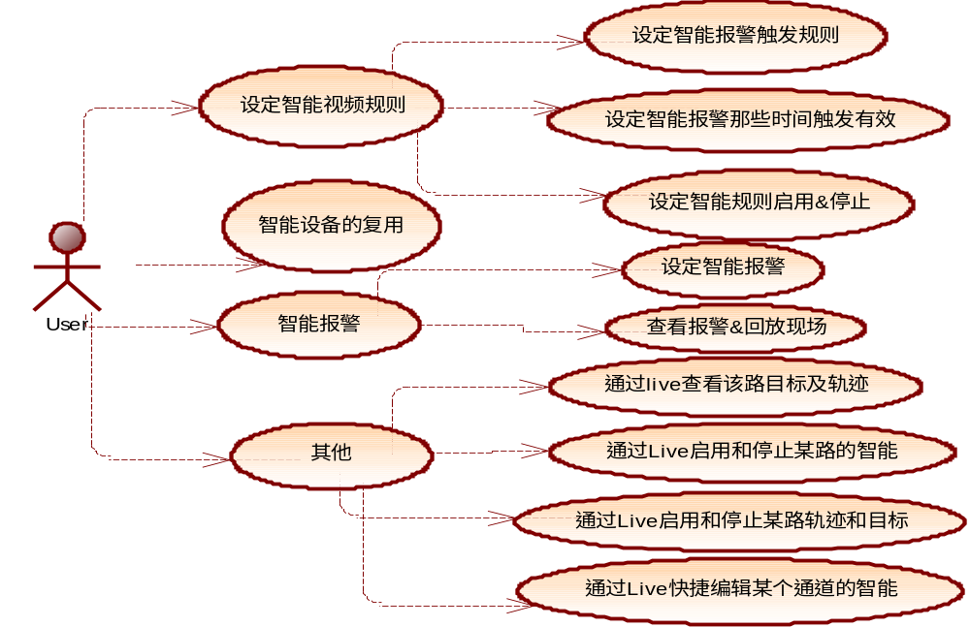
- 功能列表：
设定智能规则：
子功能名 | 描述
设定智能报警触发规则 | 设定智能的规则，根据这些规则决定是否出发报警。一路智能通道可以设定多个规则，规则可以默认启用也可以不启用。
设定智能报警那些时间触发有效 | 当报警触发时，我需要判断哪些时段是有效的，比如一个很简单比方：指定一个规则在白天有效，而在晚上无效。
设定智能规则启用&停止 | 一个智能通道可以设定多个规则，我们可以设定的所有规则哪些暂时使用，哪些暂时不使用。
智能设备复用：
子功能名 | 描述
智能设备复用 | 因为在一台DVR中，只会很少几个智能视频分析卡，这个卡是很贵的。而且一个智能视频分析通道只能分析一路视频。所以智能视频分析卡是一个非常稀有资源。虽然在同一时间只能分析一路，但是在不同时间段错开，达到分析多路的功能。
智能报警：
子功能名 | 描述
设定智能报警 | 在每个智能的规则都可以设定一个报警输出，用户可以需要设定不同的报警输出
查看智能报警及视频回放 | 当智能报警发生，用户能够通过DVR查以前发生的报警记录，回放报警时的视频（包括截图等）。这部分跟现在设计属于独立的部分，暂不介绍。
其他：
子功能名 | 描述
通过Live查看该路目标及轨迹 | 当智能设备分析某路视频时，智能分析底层会将分析的目标矩形框和路径发送上来，最终显示视频，用户能通过点视频live快捷显示还是不显示这些标识
通过Live启用和停止某路的智能 | 用户可以通过点某路的live画面，实现该路的智能分析的开始和停止。注意：1.如果是开始，当智能设备不足时，需要提示用户去关闭一个智能设备。  2.启用某路视频智能，并不一定会全部启动该路设定的所有规则，而是用户设定默认启用的那些规则。
通过Live启用和停止某路轨迹和目标 | 同子功能“通过Live查看该路目标及轨迹”
通过Live快捷编辑某个通道的智能 | 该方式可以直接进去智能视频的编辑界面，然后默认编辑的通道为Live所选的通道。
- 界面框架
界面主要由Live画面和主智能配置UI组成。具体请看演示（IV架构演示.wmv）。
- Live的主要功能：
- 负责智能分析通道目标和路径的显示
- 快捷开始和停止智能分析通道目标和路径的显示
- 快捷开始和停止某路视频的智能分析
- 快速进去智能视频的配置界面
- 主智能配置界面的主要功能：
- 配置智能视频规则
- 配置智能视频报警输出
- 配置智能视频报警时，在那些时段为报警有效
- 配置智能设备的资源复用，就就是在那些时段分析哪些通道。
- 主智能配置UI的组成：
- 智能视频规则配置UI
- 智能视频报警输出配置UI
- 智能视频报警时间有效性配置UI
- 智能设备的资源复用配置UI
- UI具体介绍（不包含Rule添加和编辑）
Rule添加和编辑 请参考IVS功能原型-规则添加编辑.doc
  - Live
- Sample UI：
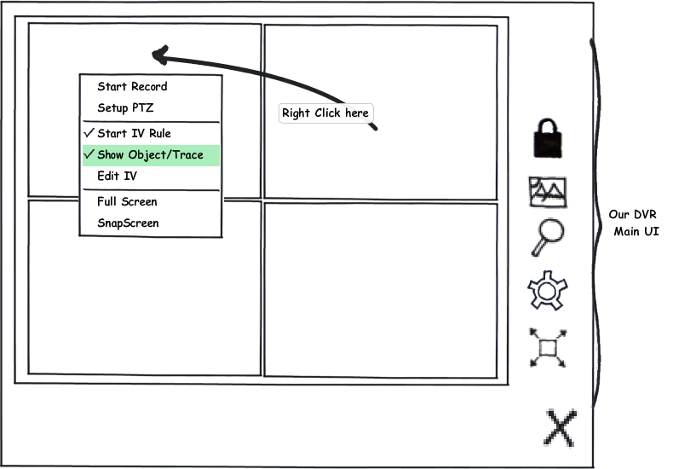
- 操作描述：
右击DVR的live窗口，将会弹出一个菜单，菜单的中间三项为智能视频部分的操作。实时画面显示目标及轨迹和菜单功能介绍具体如下表：
Start IV Rule（菜单选中则是在运行，反之没有） | 同功能介绍中 《其他-通过Live启用和停止某路的智能》
Show Object/Trace（菜单选中则是显示，反之没有） | 同功能介绍中 《其他-通过Live查看该路目标及轨迹》
实时画面显示目标及轨迹 | 同功能介绍中 《其他-通过Live查看该路目标及轨迹》
Edit IV | 同功能介绍中 《其他-通过Live快捷编辑某个通道的智能》
  - 主智能配置UI
该UI包含4个大的模块，具体分别将在下面的c、d、e、f具体介绍。界面也请参考下面的Sample UI。该主界面在DVR配置页中Motion页。由以前的Motion独占一页改成Motion和智能配置分别在两个tab页中。即Motion页和IVS Config页。
在IVS Config页在分为4个页，有界面中的四个按钮（Rule、Alarm Out、Rule Enable、Device Reuse）去切页。当某个按钮按下时，这个按钮就为按下的状态显示。然后界面下方将显示他对应的操作界面。
  - 智能视频规则配置UI
- Sample UI：
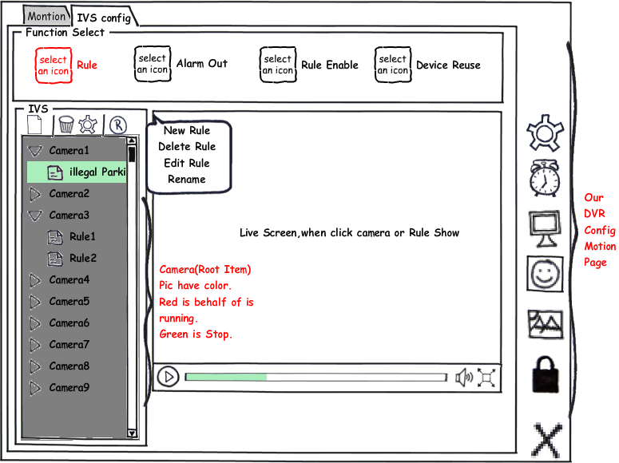
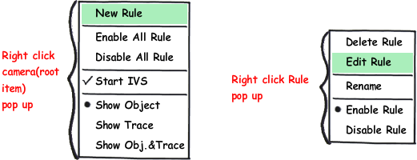
- 操作描述（注意如指图都是指该对应节的Sample UI中的图，下同）：
左边的树：该树会列出所有的通道，每个通道的叶节点显示其设定的所有规则。右击树的通道节点和右击Rule节点会有不同菜单，菜单如上图。
左边的树与树上面的按钮：当用户点击树的Camera节点时只有New Rule可用，当点击Rule节点Delete Rule、Edit Rule可用。
左边的树与右边的一个live画面：当点击树的一个Camera节点或者Rule节点时，会显示对应的Live。点击Camera是显示所有规则的规则设定（指画线和矩形）和Live，当点击某个规则就显示该规则的设定和Live。
菜单功能的具体介绍：
New Rule：新建一条规则，因为比较复杂将单独作为一节在后面描述。
Delete Rule：删除选定的规则，会弹出一个对话框提示是否真的要删除。
Edit Rule：编辑规则，这部分做为单独的一节在后面描述。
Enable All Rule：启用某通道的所有规则。
Disable All Rule：停用某通道的所有规则。
Enable/Disbale Rule：启用或停用某个选定的规则。
Show Object/Trace：当一个通道做为智能分析时，底层会将分析出来的目标框和路径显示在live画面，用户可以选择是否显示，还是显示其中的一部分。
Start IV：开始该录智能视频分析，如果资源不足将提示用户。
  - 智能视频报警输出配置UI
- Sample UI：
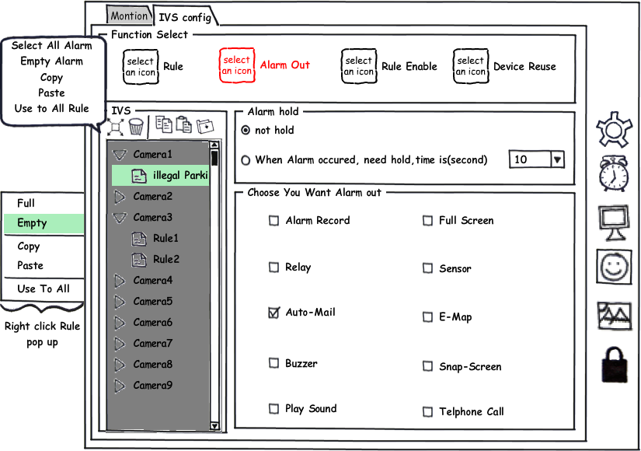
- 操作描述：
左边的树：该树会列出所有的通道，每个通道的叶节点显示其设定的所有规则。右击树的Rule节点会有菜单，菜单如上图左。
左边的树与树上面的按钮：当用户点击树的Camera节点时上面的按钮都是不可用，当点击Rule节点都可用。按钮的基本功能如图所示。
左边的树与右边的Alarm配置UI：Alarm配置UI包括上面的Alarm的保持设定（即当Alarm触发时，是否需要过滤多少设定时间内再一次Alarm的触发）和下面的Alarm Out的设定。当点击树的Rule节点时，才可以让用户去设定Alarm。其他情况都是不可以设定的，Alarm配置UI界面呈灰色。
菜单功能的具体介绍：
Full：将所选的规则的Alarm Out全选。
Empty：将所有的规则的Alarm Out全不选。
Copy：复制选择的规则的Alarm设定，该设定包括Alarm Hold和Alarm Out。
Paste：粘帖复制的规则的Alarm设定，当然当没有复制前这项是不可用的。
Use To All：将所选的规则的Alarm设定应用于所有的规则，不局限该通道。
  - 智能视频报警时间有效性配置UI
- Sample UI：
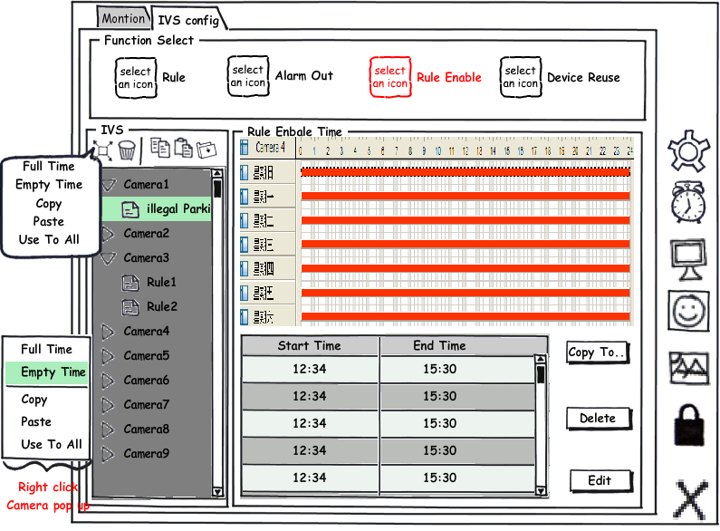
主配置UI
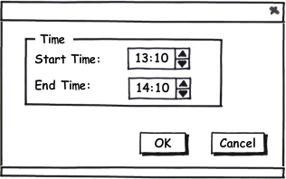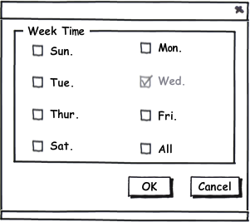
点击Edit修改参数UI 选择应用到那些天UI
- 操作描述：
左边的树：该树会列出所有的通道，每个通道的叶节点显示其设定的所有规则。右击树的Rule节点会有菜单，菜单如上图左。
左边的树与树上面的按钮：当用户点击树的Camera节点时上面的按钮都是不可用，当点击Rule节点都可用。按钮的基本功能如图所示。
左边的树与右边的Rule在那些时间有效配置UI：Rule在那些时间有效配置UI包括上面的时间设定控件、下面的某天的时间设定表和时间表操作按钮。当点击树的Rule节点时，才可以让用户去设定时间表。其他情况都是不可以设定的，时间配置UI界面呈灰色。
时间配置表控件：时间配置表控件，可以让用户在上面画一个时间段，但前提是不能画到已经选好的时间段上。当用户画好后，系统自动添加一个时间段。用户可以将已经画的时间段进行拉长或者拉短，也能够进行左右移动。但是这些操作的前提是不能与其他的时间段相交。双击一个时间段会弹出一个修改UI（同点Edit一样）。
时间配置表控件与表下面的时间段list：时间段List是显示某天已经有哪些时间被选择，用户可以双击弹出编辑界面进行编辑。当用户在时间配置表控件进行修改时，这个时间段list会实时更新。
时间配置表控件与右下的三个按钮：按钮Delete可以将选择的一个时间段删除，Edit可以将选择中进行编辑（弹出一个对话框如上图）。Copy To按钮可以将一天的设置应用到你要某几天上，首先他将弹出一个对话框，由你去选择需要应用的那些天。然后点OK完成（界面如上图）。
时间段list与三个按钮：三个按钮也能对时间段数据进行同时间表控件一样的操作。在这就不獒述了。
菜单功能的具体介绍：
Full：将所选的规则的有效时间全选。
Empty：将所有的规则的有效时间全不选。
Copy：复制选择的规则的有效时间设定
Paste：粘帖复制的规则的有效时间设定，当然当没有复制前这项是不可用的。
Use To All：将所选的规则的有效时间设定应用于所有的规则，不局限该通道。
  - 智能设备的资源复用配置UI
- Sample UI：
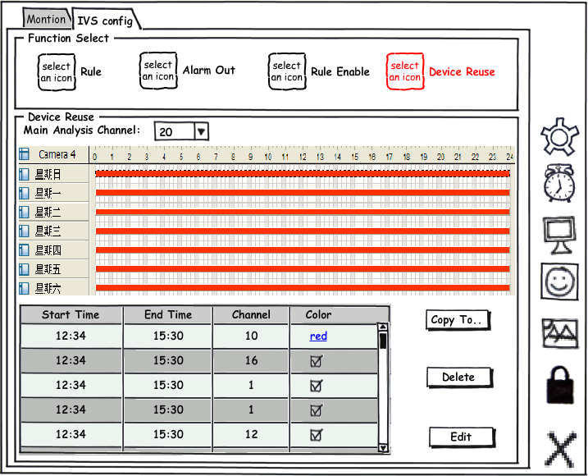
主配置UI
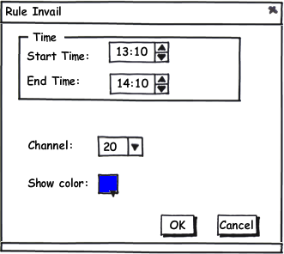
点击Edit修改参数UI 选择应用到那些天UI
- 操作描述：
时间配置表控件： 同智能视频报警时间有效性配置UI，在这不在獒述。
时间配置表控件与表下面的时间段list：同智能视频报警时间有效性配置UI，在这不在獒述。
时间配置表控件与右下的三个按钮：同智能视频报警时间有效性配置UI，在这不在獒述。
时间段list与三个按钮：同智能视频报警时间有效性配置UI，在这不再獒述。
Main Analysis Channel:主智能分析通道，这个设定可以让用户在时间段控件上添加一个时间段事，他会默认设置为这个通道。这个值默认为1。

附录一 现有智能的功能及解释
- 单绊线：设定一条线，当有物体穿越就触发警报，可以设定线的方向，可以在指定的方向穿越有效。
- 双绊线：设定两条线，当天物品穿越第一条线且在指定的时间内又穿越了第二条线，那么就触发警报。
- 进入：在一个区域内，区域外的一个物体，只要有进去就触发
- 出现：在一个区域内，区域内的出现一个新物体，就触发
- 在里面：基本同进入，不同是进入只要外界的物体触线即可，而这个必须包含。
- 消失：在设定的区域内，一个物体突然不见了
- 离开：设定的区域内，一个物体跨过区域边缘，从而离开该区域。
- 弃置：在设定的时间内，一个以前没有在区域内一个物品，放在区域内的时间超过设定的时间，就触发警报
- 取走：区域内有个物体，然后跨过区域边缘，从而离开该区域。感觉跟离开很像。估计不同的时，该物品原本是不是该区域的东西。
- 徘徊：某物题在区域内不停的移动，在指定的时间内，还在的话，就触发警报
- 场景变化：场景的开灯、关灯、Motion等变化

